Escola Municipal de Educação Básica Augustinho Marcon.
Catanduvas, março de 2021.
Diretora: Tatiana Bittencourt Menegat.
Assessora Técnica Pedagógica: Maristela Borella Baraúna.
Assessora Técnica Administrativa: Margarete Petter Dutra.
Professora: Daniela Garbin.
Aluno(a): __________________________________________________________
5º ano 01 e 02
ATIVIDADES 04 REMOTAS – MATEMÁTICA - 5º ANO.

SEQUÊNCIA DIDÁTICA: MEIOS DE COMUNICAÇÃO E CULTURA DIGITAL

OBERVAÇÃO:O CONTEÚDO E AS ATIVIDADES DEVERÃO SER COPIADAS E RESOLVIDAS NO CADERNO DE MATEMÁTICA E ENTREGUE NA ESCOLA ATÉ SEXTA FEIRA DIA 19/03 PARA SER FEITO A CORREÇÃO.
Vamos dar sequência as nossas atividades?
1-Responda:
a) Em qual das alternativas abaixo o numeral 4 representa quatrocentos mil?
a) 3040 b)51430 c)4571 d)1400000

b) Qual é o numeral que podemos usando os algarismos 6,2,4,3 e 1, sem repeti-los?
a) 46321 b)61432 c)64321 d)36421

2-Vamos relembrar as operações! Resolva-as com muita atenção:

+ 245  679 |  | 869  + 348 |  | 720  + 251 |  | 4.895  + 2.902 |  | 13.576  + 21.295

682  - 340 |  | 902  - 370 |  | 594  - 349 |  | 8.403  - 4.028 |  | 45.979  - 32.759

53  X 5 |  | 158  X 9 |  | 703  X 4 |  | 1.894  X 3 |  | 8.590  X 2

84 | 3 | 188 | 4 |  | 695 | 5 |  | 1252 | 2

Sistema de Numeração Romana
Os símbolos I, X, C e M podem ser repetidos até três vezes, indicando adição ou subtração. Quando eles estão a direita de um outro de maior valor, somamos. Se estiverem a esquerda de um numeral maior, subtraímos.
Exemplo: XI=10+1
IX=10-1
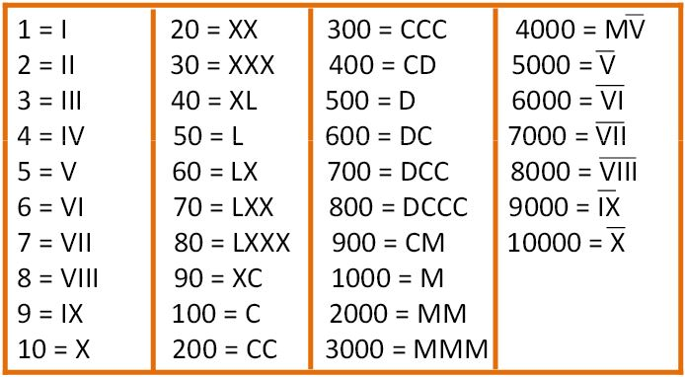

Com base na tabela acima resolva as atividades abaixo:

*Represente os numerais abaixo por meio de numerais romanos.
a) 27= f) 325=
b) 48= g) 400=
c) 76= h) 443=
d) 189= i) 574=
e) 251= j) 790=

*Passe os numerais romanos para numerais índo-arábicos:
a) CCXLIX= d) CMLXXIX=
b) CDXVII= e) MDCLI=
c) DLXVIII= f) MMDLXXXVI=

*Ligue os numerais correspondentes:
a) MD. .1555
b) MDV. .1055
c) MDLV. .1500
d) MV. .1505
e) MLV. .1005

*Represente com numerais, conforme o exemplo:
Quatrocentos e setenta e seis=CDLXVI
a) oitocentos e oitenta e oito=
b) dois mil, setecentos e quatro=
c) três mil, novecentos e dez=
d) mil e quinhentos=
e) novecentos e noventa=
f) quinze=
g) três=
h) dez=
i) cinco=

Gráficos
Gráficos são representações visuais utilizadas para exibir dados, sejam eles, sobre determinada informação, ou valores numéricos. Geralmente, são utilizados para demostrar padrões, tendências e ainda, comparar informações qualitativas e quantitativas num determinado espaço de tempo.

Elementos dos gráficos

1. Título: apresenta de forma clara e direta o que as informações presentes no gráfico representam e, algumas vezes, a unidade de medida usada para essas informações ou alguma transformação para ela;
2. Legenda: é usada para identificar as informações apresentadas no gráfico, separadas por cor ou por hachura;
3. Fonte de pesquisa: site, blog, página, pesquisa, jornal, revista ou qualquer outra fonte para a construção do gráfico.

Os tipos de gráfico existentes:
GRÁFICO DE BARRAS
GRÁFICO DE LINHAS
GRÁFICO DE SETORES

Atividade
No livro de matemática: Aprender Juntos nas páginas 40,41 e 42 leia, copie e resolva as atividades no livro. (O livro de matemática deverá ser retirado na secretaria da escola).

Boa semana a todos!

